Projectplan

Maatregelen voor Soorten van het
Leefgebied Agrarisch Landschap (LAL)

Kleine marterachtigen (of eigen titel)

Naam organisatie:

Datum:

Inhoudsopgave

1. Inleiding 3
2 Projectgegevens 3
2.1. basisgegevens 3
2.2. Doelstelling project 3
3. Maatregelen 4
4. Monitoring 4
5. Communicatie 5
6. Organisatie 5
2.1. Gegevens organisatie 5
2.2 Gegevens contactpersoon 5
2.3 Overige partijen 6
2.4 Cofinanciering (optioneel) 6
7. Begroting 6

Klik, als het projectplan helemaal af is, met je rechtermuisknop op de inhoudsopgave hierboven en kies “Veld bijwerken” om de gegevens bij te werken. Daarna deze tekst verwijderen.

Leefgebied voor hermelijn, bunzing en wezel
Het gaat niet goed met kleine marterachtigen in Nederland. Al jarenlang lopen de aantallen van deze mooie kleine rovers achteruit. Dat heeft te maken met het verloren gaan van belangrijke “foerageergebieden”, dus voldoende geschikte plekken om voedsel te vinden. Ook een netjes, opgeruimd landschap, maakt het voor deze soorten moeilijker om zich op veilige plekken schuil te houden en jongen te krijgen. Daarbij komt nog dat niet alle natuurgebieden op elkaar aansluiten, maar worden doorkruist met wegen, spoorwegen en andere gevaarlijke hindernissen. Reden genoeg om op kleine schaal het leefgebied voor deze soorten te verbeteren.

Voorwaarden:

- Voor het aanvragen van een LAL-subsidie gelden algemene voorwaarden. Deze zijn te vinden via https://www.brabantslandschap.nl/vrijwilliger/ik-ben-vrijwilliger/leefgebied-agrarisch-landschap/.

Locatiegegevens
We willen graag weten wie jullie zijn en wat de reden is dat jullie actie willen ondernemen voor deze soorten.

Vul onderstaande tabel in

Naam locatie:
Eigenaar locatie:
Straat en huisnummer:
Postcode:
Gemeente:
Bij gebrek aan adresgegevens graag hieronder de coördinaten opgeven van de projectlocatie of lever een kaartje aan
X-coördinaten
Y-coördinaten

Locatie-omschrijving
Maatregelen treffen voor het behoud van een soort is het meest effectief op kansrijke locaties. Geef daarom aan wat het uiteindelijke doel is van het project. Wat wil je concreet bereiken en waarom is deze locatie geschikt?

Beantwoord de volgende vragen

Voor welke soort(en) wil je maatregelen treffen:

Is de soort momenteel aanwezig op deze locatie: ☐ Ja ☐ Nee

Geef d.m.v. een onderbouwde motivatie aan waarom extra maatregelen wilt treffen voor deze voor de soort(en) op de project locatie:

Eventuele overige aanvullingen of opmerkingen:

Maatregelen

Geef hieronder aan welke maatregelen en hoeveel je in binnen dit project verwacht te gaan uitvoeren.

Vink hieronder de maatregelen aan voor het project:

Maatregel | Aantal | Eenheid
☐ Houtsingel² |  | m²
☐ Struweelhaag² |  | m²
☐ Muizenruiter |  | m²
☐ Aanplant wilgensingel |  | m
☐ Aanleggen bladhoop/takkenril/houtstapel |  | m
☐ Marterhoop met kast |  | stuks
☐ Anders, namelijk

²Op de website van Brabants Landschap is een voorbeeldenlijst te vinden van plantensoorten per type beplanting

Over Marterhoop:
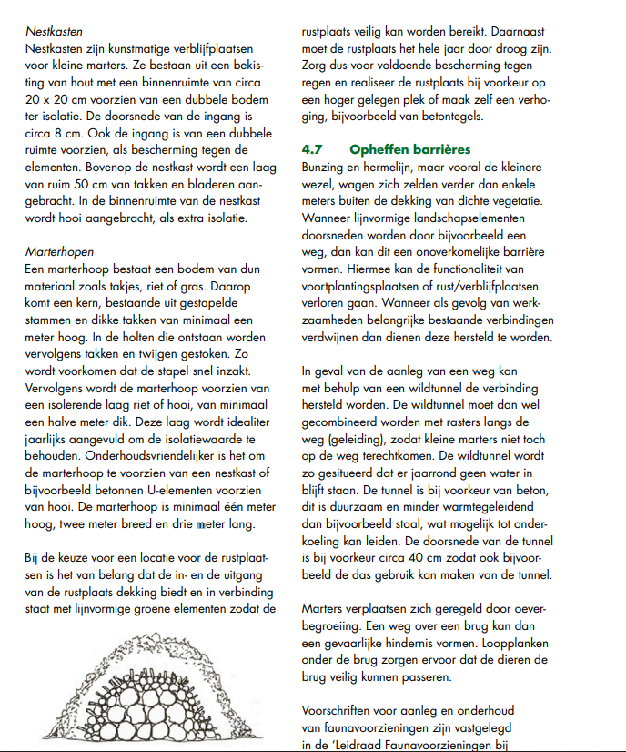

Monitoring
Belangrijk aan een project is om te weten of het effect heeft gehad. Daarom is monitoring essentieel, want meten is weten. Het uitvoeren van monitoring tot 5 jaar na uitvoering van het project en het jaarlijks opsturen van deze gegevens naar Brabants Landschap is een verplicht onderdeel. Graag hieronder invullen hoe de monitoring zal plaatsvinden.

Vink hieronder aan welke methode gebruikt wordt voor monitoring:
☐ Waarneming.nl
☐ Telmee.nl
☐ Overig, namelijk: ……

Vul bij de onderstaande vragen in wat en hoe je het gaat monitoren:

Welke soorten ga je monitoren:
Aantal meetpunten:
Gedurende welke periode wordt de monitoring uitgevoerd:
Aantal keren dat er gemonitord wordt in deze periode:

Toelichting:

Communicatie
Het communiceren van het project met vermelding van financiers is een verplicht onderdeel. Hoe zorg je ervoor dat het project bekendheid krijgt? Ga je een persbericht plaatsen, organiseer je een officiële opening of een excursie? Haal je Omroep Brabant of een andere omroep erbij?

☐ Krant of ander (lokaal) blaadje
☐ (Lokale) omroep
☐ Officiële opening
☐ Organiseren van een excursie
☐ Sociale Media (Facebook, instagram, twitter, etc.).

Toelichting:

Organisatie
Geef hier aan welke organisaties betrokken zijn in het projecten. Vul in ieder geval de gegevens in van de projectaanvrager en de contactpersoon in bij 6.1 en 6.2. Als er eventueel andere partijen bij betrokken zijn kun je invullen bij 6.3, zoals bijvoorbeeld de uitvoerder van het project of een samenwerkingspartner. Indien cofinanciering van toepassing is kan dit worden ingevuld bij 6.4. Cofinanciering hoeft niet altijd te gaan om een financiële bijdrage. Dit kan ook gaan om bijdragen in natura, zoals manuren of aanleveren van materialen.

6.1 Gegevens organisatie projectaanvrager

Vrijwilligersgroep,
organisatie/vereniging:
Straatnaam en huisnummer:
Postcode en plaats:
Telefoonnummer:
E-mailadres:
Website:

6.2 Gegevens contactpersoon bij organisatie

Contactpersoon/coördinator project:
Straatnaam en huisnummer:
Postcode en plaats:
Telefoonnummer:
E-mailadres:

6.3 Overige partijen*
(uitvoerende partij/aannemers/samenwerking)

Partij/naam: | Functie

6.4 Cofinanciering*
(bijv. gemeenten, vereniging, bedrijf, crowdfunding)

Bijdragen van derden door:
*Indien van toepassing

Begroting
Geef hier aan welke kosten je gaat maken voor het project. Specificeer dit duidelijk per onderdeel. En wie betaalt wat? Zijn er nog andere financiers, zoals gemeente, werkgroep, crowdfunding? Vul onderstaande tabel zo volledig mogelijk in.

Materiaalkosten |  | Aantal |  | Prijs/stuk |  | Totaal bedrag
 |  |  |  |  |  | €
 |  |  |  |  |  | €
 |  |  |  |  |  | €
 |  |  |  |  |  | €
Uitvoeringskosten
 |  |  |  |  |  | €
 |  |  |  |  |  | €
 |  |  |  |  |  | €
 |  |  |  |  |  | €
Totaal begrote kosten project |  |  |  |  |  | €
Cofinanciering door derden
 |  |  |  |  |  | €
 |  |  |  |  |  | €
 |  |  |  |  |  | €
Gevraagde bijlage Brabants Landschap |  |  |  |  | €

7.1 Financiële gegevens

Vul hieronder de financiële gegevens in waarop het bedrag gestort mag worden. Let op, het gaat om de bankrekeninggegevens van de vrijwilligersgroep/vereniging/organisatie. Dus geen privé rekeningnummer. Vul onderstaande tabel zo volledig mogelijk in.

Financiële gegevens
Rekeningnummer
Naam rekeninghouder (exacte tenaamstelling)
Straat en huisnummer
Postcode en woonplaats

